DeepSeek Pilot 使用教程
从导入加载到项目和记忆管理
适用版本 0.9.0 | 更新日期 2026年10月23日
本教程帮助首次使用者安装浏览器扩展，创建项目，在聊天时带入记忆，并完成记忆备份与迁移。按顺序完成安装，再用一个新会话体验完整流程。

开始前准备
准备 Chrome 浏览器和解压后的插件源码。Firefox 用户见第 2 页。插件无需编译，无需另外配置模型 API key；正式使用需要可用的 DeepSeek 账号与网络。
源码下载：https://github.com/5J-5J/DeepSeek-Pilot
网页入口：https://chat.deepseek.com/

教程导航
第 2 页 导入和加载插件
第 3 页 创建项目和开始聊天
第 4 页 设置和长对话接续
第 5 页 查看编辑及导入导出记忆
第 6 页 更新插件和排查问题

截图说明
截图来自本机 Chrome 扩展管理页及插件实际设置界面。插件页面使用本地演示数据，未连接真实 DeepSeek 账号；演示中的任务状态和记忆条目不代表首次安装的默认数据。

使用前了解
DeepSeek Pilot 是第三方扩展，与 DeepSeek 官方无隶属关系。记忆保存在本地，但带入、整理和压缩记忆会向 DeepSeek 发送相关内容。请先了解内容范围，再用于实际聊天。

导入和加载插件

Chrome 安装步骤
1 在仓库主页点击 Code → Download ZIP。将 ZIP 解压到固定目录；不要直接从压缩包加载。已有源码可直接使用。
2 在地址栏输入 chrome://extensions/，开启右上角的“开发者模式”。
图 1 Chrome 扩展管理页顶部。按钮在不同版本中可能显示为“加载未打包的扩展程序”或“加载已解压的扩展程序”。
3 点击左上角加载按钮。在文件夹选择窗口中进入解压后的仓库，选择 core 文件夹。该文件夹内必须能看到 manifest.json。
选择位置示例：
DeepSeek-Pilot-main
core ← Chrome 选择此文件夹
manifest.json
firefox
manifest.json
4 扩展列表出现 DeepSeek Pilot，版本为 0.9.0，并处于启用状态，即表示加载完成。
5 打开 DeepSeek 网页并自行登录；已打开网页时，刷新一次。页面侧边栏出现插件项目区域后即可开始使用。

Firefox 安装步骤
1 使用 Firefox 128 或更新版本，打开 about:debugging#/runtime/this-firefox。
2 点击“临时载入附加组件”，选择 firefox/manifest.json。不要选择 core/manifest.json。
3 打开或刷新 DeepSeek 页面；若提示站点权限，在扩展菜单允许访问 chat.deepseek.com。
Firefox 临时扩展在浏览器重启后需要重新加载。当前仓库未提供签名的长期安装包；Firefox 真实账号功能尚未验证，重要记忆请先导出备份。

创建项目和开始聊天

第一次使用按这五步操作
1 在 DeepSeek 页面左侧找到“项目”标题，点击旁边的加号，新建项目，例如“产品策划”。
2 在项目菜单中使用“编辑项目目标”，填写希望持续完成的工作，例如“整理用户反馈并形成产品方案”。
3 打开项目菜单，点击“新建会话”。在发送首条消息前确认项目归属，并开启输入区附近的“项目记忆”。
4 输入第一条问题并发送，例如“我们先列出这次产品访谈的提纲”。个人记忆按首条规则带入；项目记忆需要选中项目且提前开启。
5 等待回答完成。插件会自动整理符合条件的新增或变化会话；点击侧边栏的设置齿轮，可查看个人和项目记忆。

把已有会话收进项目
展开“未归类会话”，打开目标会话的菜单，在“移到项目”中选择项目。当前自动会话归类关闭，需要手动整理。
项目中的会话可从项目中移除；项目下暂不提供直接跨项目移动入口。需要换项目时，先移除，再从未归类会话移入目标项目。较早会话未出现时，点击“加载更多会话”。

项目管理
项目菜单提供重命名、编辑项目目标、置顶和归档。归档项目可在设置页的“归档项目”中恢复。删除项目不会删除 DeepSeek 远端聊天。

记忆什么时候生效
个人记忆和项目记忆均只在普通会话的首条消息中带入。已经聊到一半才开启项目记忆，不会补发；若想使用最新记忆，请在对应项目中新建会话。
未选项目也可以正常聊天，按个人记忆规则处理。只有附件没有文字时使用原生发送，本轮不注入记忆。上传附件并附带文字时，按文字消息规则处理。

设置和长对话接续
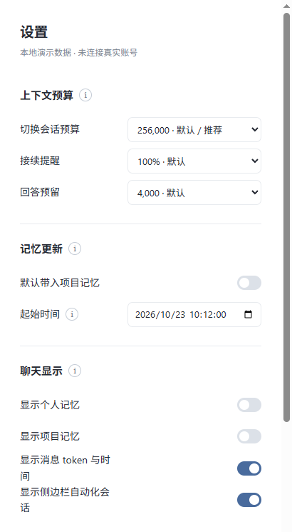
图 2 设置区域实拍裁剪。演示中的开关状态仅为示例。
入口：DeepSeek 侧边栏“项目”旁的设置齿轮。设置页同时提供记忆管理。

常用设置
“默认带入项目记忆”控制新会话的默认行为，仍需先选项目。“起始时间”限制参与整理的会话创建时间，修改它不会删除已有记忆。
“聊天显示”控制个人记忆、项目记忆、消息 token 与时间，以及自动化会话分组的可见性。隐藏显示不会停止记忆发送、学习或自动化任务。

长对话与任务队列
初次使用可保留默认预算 256,000 token、接续提醒 100%、回答预留 4,000 token。开启项目记忆并达到预算后，插件会接续到同项目新会话，带入适用记忆与近期进展。
任务串行执行。设置页可暂停或继续队列；暂停不影响普通聊天。若任务结果不明，先核对目标会话与原始草稿，再重试，避免重复发送。

查看编辑及导入导出记忆
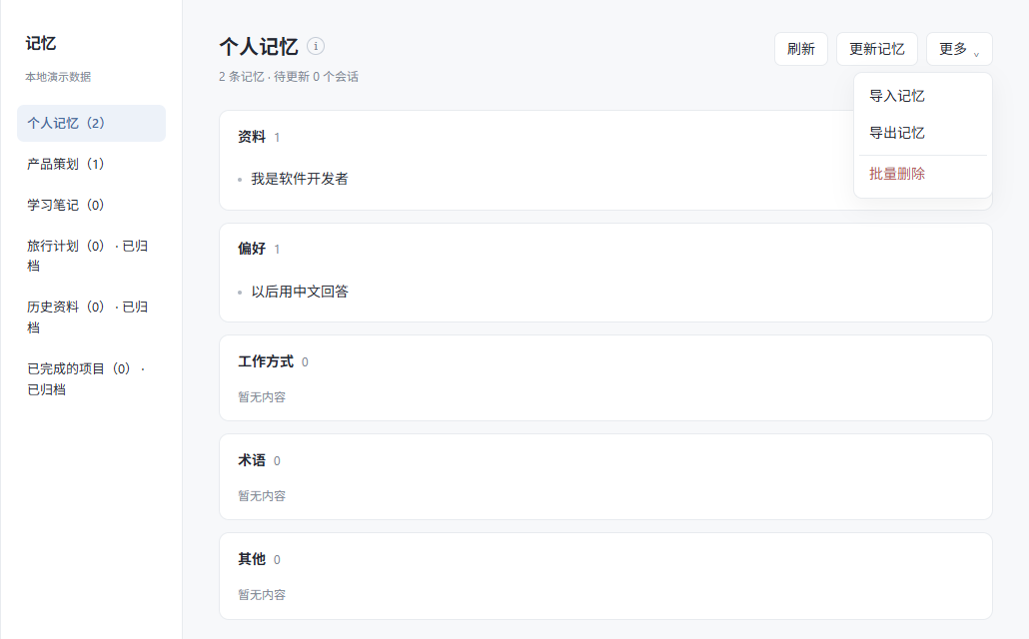
图 3 左侧选择个人或项目范围，右上角“更多”菜单提供导入和导出。此图为本地演示数据。

查看和编辑
1 在记忆区域左侧选择“个人记忆”或具体项目。右侧按类别展示条目。
2 将鼠标移到类别卡片，点击“编辑”。每个输入框对应一条记忆；修改后点击“保存类别”。清空条目会在保存时删除该条。
3 人工维护的重要内容会作为固定记忆受到自动整理保护；使用批量删除时仍需核对删除范围。

导出备份
选择需要备份的范围 → 更多 → 导出记忆。个人范围下载 deepseek-personal-memories.json；项目范围下载 deepseek-project-memories.json。每次导出当前范围，不是完整浏览器或完整聊天备份。多个项目请分别导出。

导入或跨浏览器迁移
1 在目标浏览器加载插件并打开设置页。迁移项目记忆时，先建立与备份中同名的项目；匹配优先使用项目 ID，其次使用项目名称。
2 点击 更多 → 导入记忆，选择插件先前导出的 JSON 文件。不要选择 Word、ZIP 或插件源码。
3 阅读预览中的导入数量、重复 ID 和未映射项目数量。未映射项目不会导入；需要时取消导入，先建立同名项目后重试。
4 确认导入后，查看“已导入”和“跳过”数量，再切换到对应范围核对内容。Chrome 与 Firefox 的本地数据分别保存，需要这样手动迁移。

更新插件和排查问题

更新已加载的插件
先导出重要记忆。ZIP 安装将新源码解压到原安装位置；Git 安装在仓库目录运行 git pull --ff-only。Chrome 在扩展管理页重新加载 DeepSeek Pilot，再刷新 DeepSeek 页面；Firefox 在调试页重新载入，再刷新页面。
保留加载时使用的文件夹，不要随意移动或删除。不必为正常更新卸载扩展。清除扩展数据会清除本地记忆及快照。

常见问题

提示找不到 manifest
Chrome 应选包含 manifest.json 的 core 文件夹，而不是仓库根目录、ZIP 文件或 firefox 文件夹。Firefox 应选择 firefox/manifest.json。

网页没有项目区域
确认扩展已启用、访问的是 chat.deepseek.com，并刷新网页。Firefox 还需核对站点访问权限。

看不到更早的会话
点击“加载更多会话”。列表以 DeepSeek 当前返回的会话为准，未加载不等于会话归属丢失。

开启记忆后没有补充背景
记忆仅在首条消息带入。确认已选项目并开启项目记忆，再在项目中新建会话发送首条消息。

记忆没有马上更新
先等待原回答完成，再查看自动化队列。“更新记忆”可主动整理所选范围；“起始时间”之前的会话不会参与自动整理。

任务失败或要求核对
在设置页查看“需要核对的任务”，检查目标会话、错误信息与保留草稿。先确认 DeepSeek 普通聊天恢复，再重试或继续队列。

数据保留与清理
插件生成的辅助会话保留最近 10 条，符合清理条件的更早记录会从 DeepSeek 删除；手动收纳记录受保护。自动化分组默认收起，展开显示最近 5 条，显示数量不等于保留数量。
本教程依据仓库 README、插件清单与界面实现编写。截图为离线演示，未执行真实账号登录、消息发送或记忆迁移。

